**E-commerce 분야에서 AI가 어떻게 활용되고 있는가?**

트렌드 예측(Trend Forecasting)

* AI는 대량의 트렌드와 매출 관련 정보를 실시간으로 수집 분석하며 유용한 정보로 가공
* 급변하는 산업계에서 최신의 트렌드 정보를 e-commerce 의사 결정권자에게 제공

감성 분석(Sentiment Analysis)

* 구매자의 리뷰를 다차원적(제품 품질, 가격 등)으로 분석하여 구매자 감성을 감지
* 감성기반의 정보를 기반으로 판매자에게 판매계획 수립 및 예측 정보 분석 결과 제공

공급망 관리(Supply Chain Management)

* 예측 정보는 판매자가 제품의 소싱, 재고 확보, 배송, 환불 등의 종합적인 관리를 효율적으로 할 수 있음

자동화된 상품 분류(Automated Product Tagging)

* AI는 이미지 또는 영상 분석을 통하 낮동 상품 분류를 할 수 있음
* 신규 상품에 대한 정보도 기존 정보를 기반으로 분류 가능

예상 가격(Predictive Pricing)

* 가격 동향을 분석하는 AI는 적절한 가격의 선정을 도와 이익을 극대화함

사진/영상 검색(Visual Search)

* 제품 카테고리 정보를 인식하고 유사한 검색 결과를 생성하는 AI는 구매자에게 어필할 수 있는 제품을 검색할 수 있음

상품 추천(Product Recommendations)

* AI는 구매자에게 상품의 특성, 구매패턴, 사이트 내의 다른 상품과의 가성비를 기반으로 개인화된 추천 정보를 제공함

예측 구매 및 배송(Anticipatory Purchases and Shipping)

* AI는 구매자가 구매하기 전에 미리 포장 및 발송하여 구매자에게 보다 더 빨리 배송이 가능함

구매 사기 탐지 및 방지(Fraud Detection and Prevention)

* 구매자의 프로필 또는 구매활동 등을 포함하는 일련의 데이터를 기반으로 시행하는 빅데이터 및 딥러닝 기반의 분석은 자동화된 경고 메시지 알림으로 사용됨

**E-commerce Trend 2019**

1. E commerce 비중의 점차 확대

물류 – 이커머스와 물류의 통합

홈쇼핑 – 스마트폰 시장이 발전하며 TV시청률은 크게 감소. 온라인 커머스를 새 성장 동력으로 선택하여 채널 번호 영향을 받지 않으면서 방송 컨텐츠와 상품판매 방송을 상시 노출한다.

모바일 커머스 – 카테고리 킬러 앱 플랫폼이 최근 E커머스 시장에서 주목. 카테고리 킬러란 리빙 인테리어, 패션, 등 특정 카테고리를 전문적으로 취급하는 앱을 말한다. (마켓컬리, 글로우픽, 등)

2. E커머스 물류경쟁

이커머스 사업에서 배송부문은 소비자 만족도와 직결되는 만큼 핵심 역량이다. 그러므로 풀필먼트 구축이 필요하다. 유통, 보관, 배송 인프라를 한번에 구축. 신선식품까지. 라스트 마일 이슈. 아마존은 드론, 아마존 플렉스 등에 투자를 하고 있다.

3. 배송시장의 경계가 허물어지고 있다.

E커머스 기업인 쿠팡은 ‘로켓배송’, 마켓컬리는 새벽 배송을 전개하면서 ‘배송 경쟁이 치열해지고 있다. 음식을 주문, 배달해주는 서비스로 시작한 배달의 민족이 지금은 공산품까지 배송한다. 그래서 배송시장에서 배달 앱과 E커머스, 백화점 및 대형마트, 식품 프랜차이즈 등이 모두 경쟁하면서 이들 경계가 허물어지고 있다.

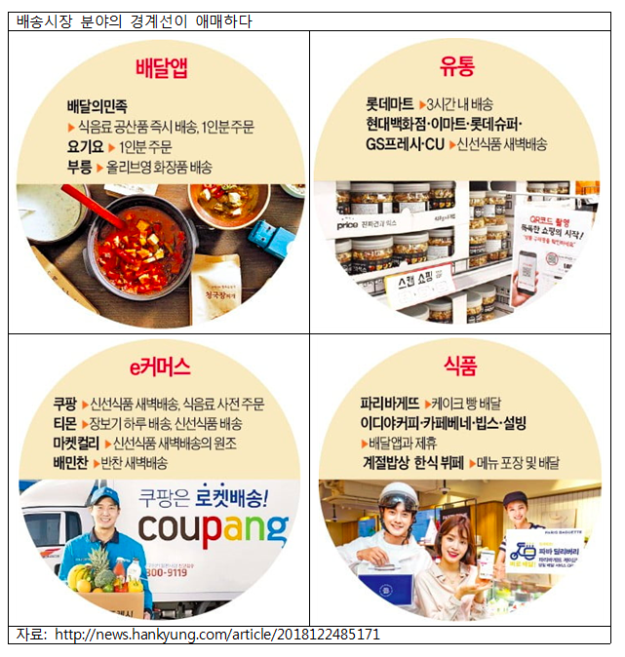

4. 1인가구 증가는 새로운 자유경쟁 기회

배달 시장에서 업종 간 경계가 허물어지고 시장 규모가 급팽창하고 있는 것은 인구구조의 변화, 오프라인 유통 시장의 성장 둔화, 낮은 진입 장벽 등이 배경이다. 2000년 222만여 가구이던 1인 가구는 2017년 562만 가구로, 17년만에 두 배 이상 증가. 배달 서비스의 주 수요층인 1인 가구가 급증하고 이들 1인가구의 40%이상이 수도권에 몰려 살고 있어 배달 서비스의 확산이 가속화되고 있다.

성장 정체에 직면한 백화점 대형마트 등 전통 오프라인 유통업체들은 새 성장 동력을 찾아 배달 서비스를 강화하고 있다. 배달 앱 등 스타트업들은 모바일 쇼핑 확산에 발맞춰 신기술을 접목해 배송경쟁에 참여하고 있다.

규제가 덜하다는 점도 배달 서비스 확대요인이다. 카카오카풀 등 공유서비스와 프랜차이즈 사업 등은 면허/거리제한 등의 규제가 강하지만 배달 서비스는 규제가 훨씬 덜하다.

**E-commerce Trend 2018**

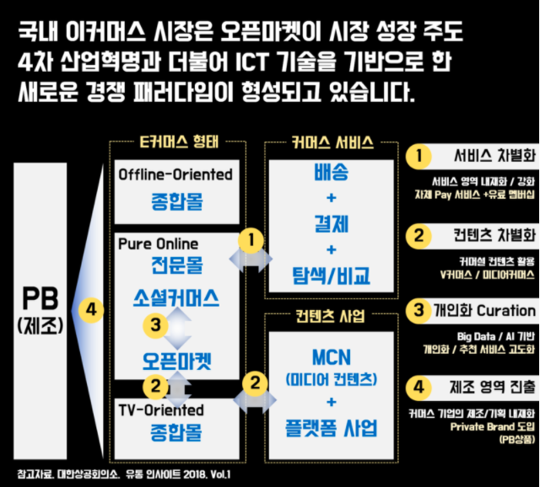

서비스 차별화

* 자체 간편 결제 시스템 구축을 통한 고객 쇼핑 편의성 개선 및 고객 이탈 최소화, 구매 전환율 향상

과거 온라인 쇼핑에서 결제는 구매의 장애요소가 될만큼 고객 편의성이 떨어졌습니다. 하지만 IT기술 등의 발전으로 고객이 결제 단계에서 느끼는 불편함이 점차 해소되고, 최근 모바일 간편결제 등이 보편화되면서 모바일을 중심으로 한 온라인 쇼핑 시장의 규모도 급속도로 성장할 수 밖에 없었습니다.

많은 이커머스사에서는 자체 결제 시스템을 내재화하고 있는 추세며, 간편결제를 통해서 고객 편의성을 제고하고, 결제 단계에서 고객 이탈률을 최소화함으로써 구매 전환율을 상승시킬 수 있었습니다.

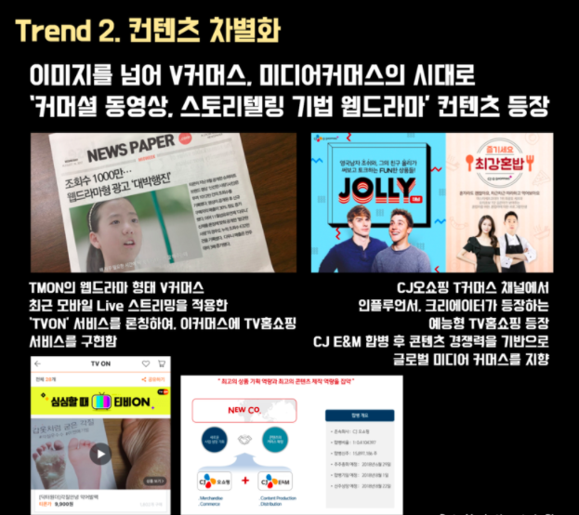

컨텐츠 차별화

* 이미지를 넘어 V커머스, 미디어 커머스의 시대로.
* ‘커머셜 동영상, 스토리텔링 기법 웹드라마’ 컨텐츠 등장

많은 이커머스사들이 최근 집중하고 있는 영역이 바로 ‘컨텐츠’영역입니다. 쇼핑이 단순 ‘구매활동’이란 개념에서 벗어나 ‘재미’ 요소까지도 중요하지면서, 커머셜 컨텐츠가 주목 받고 있습니다.

최근 소셜커머스사인 TMON은 웹드라마 형태의 미디어 커머스 컨텐츠와 모바일 방송 스트리밍을 적용한 TVON 서비스를 론칭시키면서 소셜 커머스 시장에서 타 경쟁업체와 차별화 전략을 보이고 있습니다.

또한 CJ오쇼핑은 T커머스 채널에서 인플루언서, 크리에이터들과 함께 예능형 TV 홈쇼핑을 선보이고 있어, 많은 소비자들에게 신선한 재미를 주고 있습니다. 특히, 최근엔 CJ오쇼핑과 CJ E&M이 합병되면서, 컨텐츠 경쟁력을 기반으로 글로벌 미디어 커머스를 지향하겠다함.

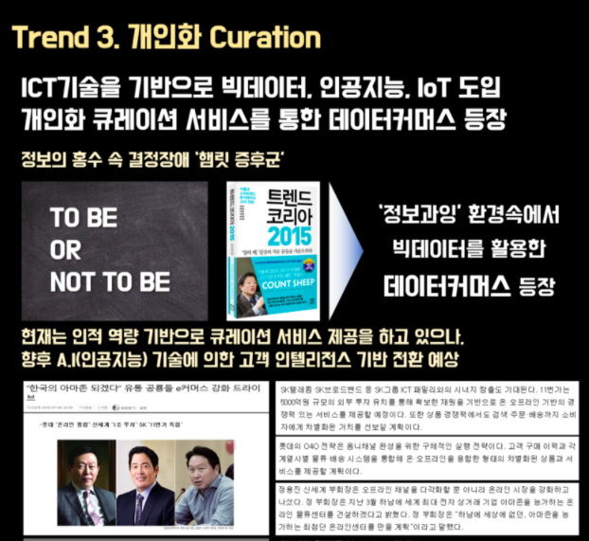

개인화 Curation

* ICT기술을 기반으로 빅데이터, 인공지능, IoT 도입
* 개인화 큐레이션 서비스를 통한 데이터 커머스 등장

정보의 홍수 속 결정 장애 ‘햄릿 증후군’ 🡪 ‘정보과잉’ 환경 속에서 빅데이터를 활용한 데이터 커머스 등장

현재는 인적 역량 기반으로 큐레이션 서비스 제공을 하고 있으나, 향후 AI 기술에 의한 고객 인텔리전스 기반 전환 예상

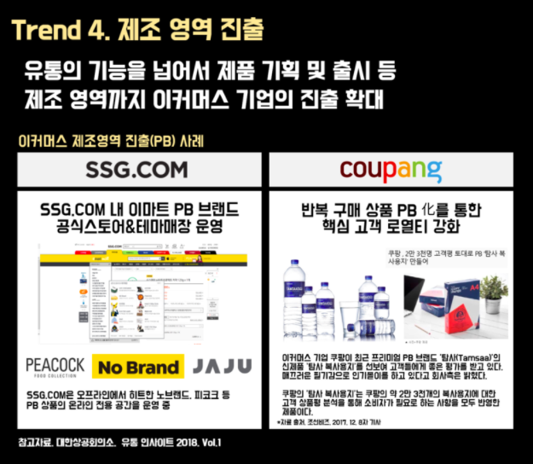

제조 영역 진출

* 유통의 기능을 넘어서 제품 기획 및 출시
* 제조 영역까지 이커머스 기업의 진출 확대

이커머스사에서 유통 본연의 기능을 넘어 제조 영역까지 진출하고 있다. 과거 대형마트를 중심으로 PB 브랜드가 출시되고, 유통되었는데 최근에는 온라인까지 PB브랜드가 론칭이 되고 있다. 대표적으로 SSG닷컴은 오프라인에서 히트한 PEACOCK, NO BRAND, JAJU등의 PB 전용관과 테마 스토어를 운영하고 있다. 쿠팡은 반복구매를 보이는 상품 등을 PB브랜드화하여, 핵심 고객의 로열티 강화하기 위해 PB 브랜드’탐사(Tamsaa)’를 론칭했다. 탐사는 단순 PB상품을 넘어 고객 데이터를 기반으로 상품을 기획하고 디자인까지 적용하면서 고객의 취향까지 잡았다는 평을 받고 있다.

**E-commerce Trend 2017**

Data AS A Service: DaaS?

* 온라인 상거래의 가장 큰 문제점: 소비자가 구매 결정을 내리는 것으로 알려진 각 제품에 대한 데이터(제품 리뷰?) 가용성 여부

인공지능 기반 챗봇

* 대부분의 질문에 대한 즉각적인 답변

모바일 결제와 로열티(리워드)앱

* 기존의 단순한 포인트 누적이 아닌 지속적인 구매를 위한 내일 구매시에는 배송료 무료 또는 1년 내내 무료.

개인화와 커머스마이징

* 2017년 전자 상거래 성공의 열쇠는 일대일 개인화
* 실시간 기반으로 커스터마이징
* 선호도, 지리적 위치, 시장 동향, 인구 통계학적 그룹, 구매이력 및 브랜드 상호작용을 기반으로 선택된 제품 추천 및 부가 기능 제공
* 구매자가 원하는 것을 알고 자주 전달하기 때문에 충성도가 높은 고객 커뮤니티가 형성 될 것임.
* 게다가 그 고객이 입소문까지 내준다면?

당일 배송

* 소규모 상점의 당일 배송
* 하이퍼 로컬 딜리버리 네트워크: 고객이 직접 패키지를 수집 또는 배송 대행

소셜 셀링

* 스토리 중심의 고객 여정을 만듭니다.
* 설명적인 제품 콘텐츠부터 고객 경험 및 고객 후기에 이르기까지 스토리 및 순간이 콘텐츠 마케팅 요구에 중요한 역할

동적인 가격 정책: 실시간으로 자동화된 동적 가격 책정

* 경쟁사 재고가 없을 때 가격을 올리고, 세일 효과가 부족할 때는 가격을 내리는

중개 및 직접 고객 브랜드 연락

* 브랜드 및 밀레니엄 고객과의 즉시 접속 🡪 직접 상호작용 🡪 전통 채널 수요 감소

**E-commerce Trend 2016**

1. 고객: 멀티 디바이스 쇼핑의 일반화

- 소비자들의 온라인 구매 경험을 새롭게 디자인 필요

- 마케팅 캠페인이 어떠한 디바이스에서도 효과적으로 활성화 될 수 있어야.

2. 기기: 스마트폰 슈핑, 꾸준한 상승세

- 모바일 앱 적극 활용 및 모바일 구매 경험을 최적화 필요

3. 매출: 쇼핑 시즌 온라인 매출 상승세 유지

- 단기간에 온라인 쇼핑 매출이 집중되는 특정한 시기를 위해 온/오프라인 전략을 재조정

- 온/오프라인 매장을 동시 운영하는 업체들은 온라인 매출 급증시 사이트의 트래픽 대응 필요

4. 판매자: 웹이 매장 매출에 미치는 영향 실감

- 매장 방문전/ 방문 중에 온라인 검색이 일반화됨

- 소비자와 실시간 교류 관리 전문가 필요 🡪 로열티 프로그램

- 운영 리소스를 오프라인 매장에 확보

5. 마케팅: 기기 중심에서 고객 중심 마케팅으로 전환

- 빅데이터 기반의 소비자 분석 🡪 개인화된 마케팅

- 전문 인력/ 팀, 전문 업체 제휴 필요

6. 광고: 소비자들과 연관성 높은 광고 포맷 증가

- 거부감이 없는 맞춤형 광고 🡪 소비자의 관심 🡪 높은 구매 전환율

7. 서비스: 초고속 배송이 대세

- 신속 배송이 독보적인 경쟁 우위를 확보

- 즉석 대응식 광고/구매 전환 전략 수립 필요

결론

- 고객이 어떤 기기, 브라우저, 앱 등을 이용하는 것을 파악하고,

- 모바일 앱에 대한 투자는 매출 증대로 연결되므로 충분한 고려가 필요하며,

- 사용자의 개인정보를 침해하지 않는 개인 맞춤형 광고를 통해 온라인 전환율을 극대화 해야하며

- 대형 쇼핑 시즌의 온라인 매출에 대한 철저한 분석과 대비가 필요함.